病人图像刻录阅读器说明

阅读器操作
如下图是打开ImageReader.exe程序的界面。
在点击左边列表蓝色文字时，会打开病人的图像并隐藏列表。按键盘上面F2键可以来回切换隐藏和显示列表。
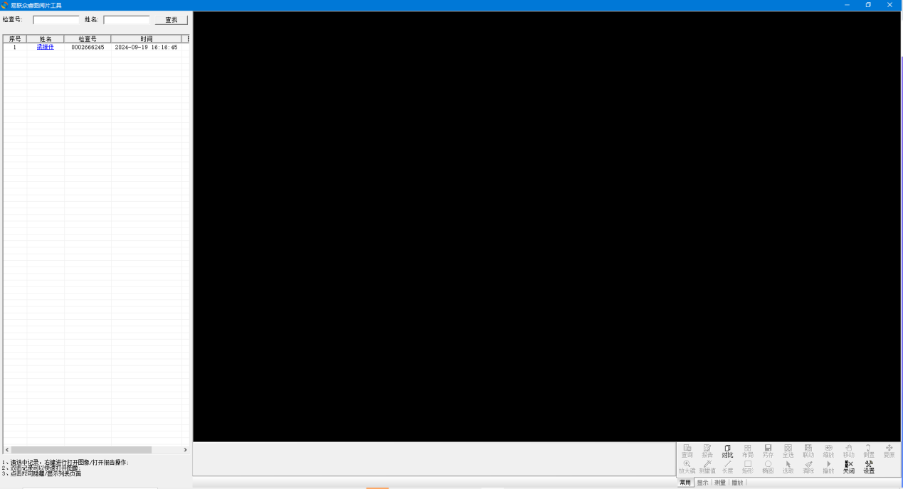

在列表点击鼠标右键，有打开图像和打开报告两个菜单
打开图像和点击蓝色文字一样的功能

注意：如果出现 ImageReader.exe 双击无反应，请按照以下步骤操作：
- 鼠标选中ImageReader.exe，右键->选择属性；
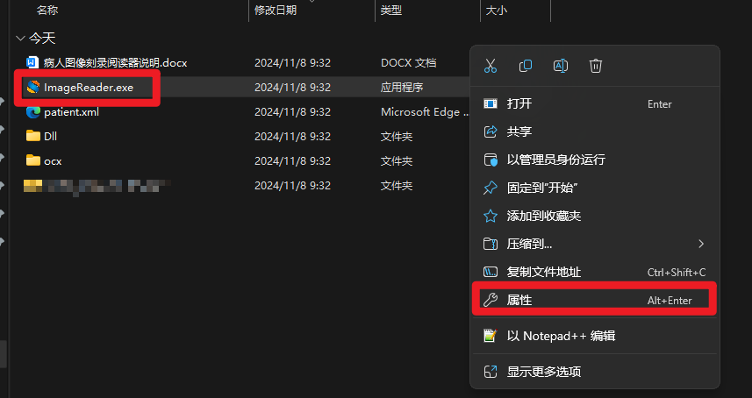

- 在打开的属性页面，勾选 解除锁定， 点击确定即可。
